Развлечение в средней группе
по проекту «Здоровый дошкольник»
на тему: «В стране Здоровья»

Подготовила и провела
Воспитатель Журавлева Н.П.

Задачи:
•Закрепить и пополнить понимание слов «здоровье, здоровый человек».
•Продолжать учить отгадывать загадки. Развивать мышление.
•Закрепить знания о назначении предметов личной гигиены, умение пользоваться ими.
•Развивать стремление к чистоте и аккуратности.
•Дать представление о том, как и почему изменяется человек.
•Вспомнить название частей тела.
•Формировать знания о значимости витаминов в жизни челоека.
•Познакомить с полезными и вредными продуктами.
•Воспитывать стремление поддерживать и укреплять свое здоровье.

Подготовка: Чтение рассказа «Девочка чумазая», Мойдодыр (плоскостной, схема роста человека (малыш, мальчик, мужчина, дедушка, карточки с изображением полезных и вредных продуктов.

Ход развлечения:

-Ребята, вспомните, совсем недавно мы с вами читали рассказ «Девочка чумазая»? О чём этот рассказ? Почему девочку называли чумазой? Вот такая чумазая девочка пришла к нам сегодня в гости. Вы будете с ней дружить? Что же нам с ней делать?

-За морями, за лесами есть волшебная страна, страною здоровья зовётся она.
Как вы думаете, что значит быть здоровым? (не болеет, делает зарядку, занимается спортом, закаляется)
Я вам предлагаю отправиться в эту чудесную страну и взять с собой чумазую девочку, может ей там помогут. Согласны? Ну, тогда готовьтесь, мы полетим на воздушном шаре. Но сначала, его надо надуть. Приготовьте насосы, встаньте удобно, будем накачивать в шар воздух.
Дыхательное упражнение «Насос»
Наш шар готов, вы постарались. Полетели?
Вот мы и прибыли. Только в страны здоровья просто так не попасть, смотрите, какой замок висит на двери, а чтобы его открыть мы с вами сделаем пальчиковую гимнастику.
Пальчиковая гимнастика «Замок»
Молодцы, открыли замок. Нас встречает хозяин страны Здоровья. Как его зовут?
-Мойдодыр, мы пришли к тебе за помощью. В нашем садике появилась чумазая девочка, что нам с ней делать?
-Оказывается, у Мойдодыра есть Сундучок чистоты, этот сундучок должен помочь. А вот что в сундучке вы должны отгадать.
-Ускользает, как живое,
Но не выпущу его я,
Белой пеной пенится.
Руки мыть не ленится. (мыло)
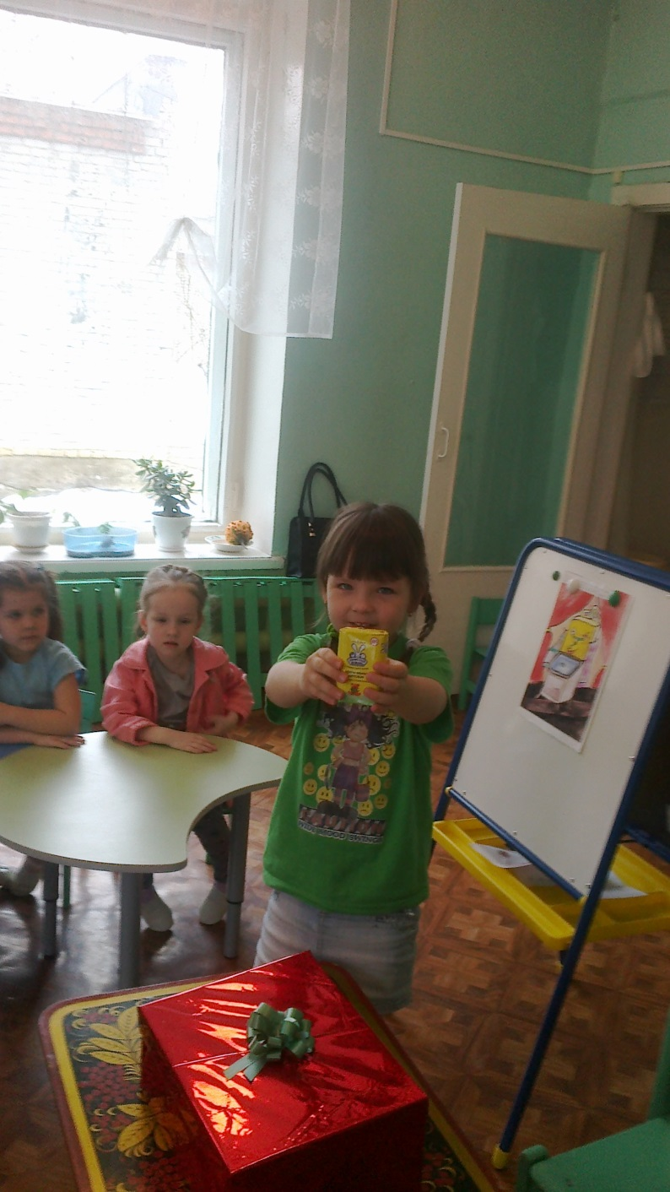
-Пластмассовая спинка, жесткая щетинка,
С зубной пастой дружит
Зубам усердно служит. (зубная щётка)
-Вытираю я, стараюсь,
После ванной паренька,
Всё намокло, всё измялось,
Нет сухого уголка. (полотенце)
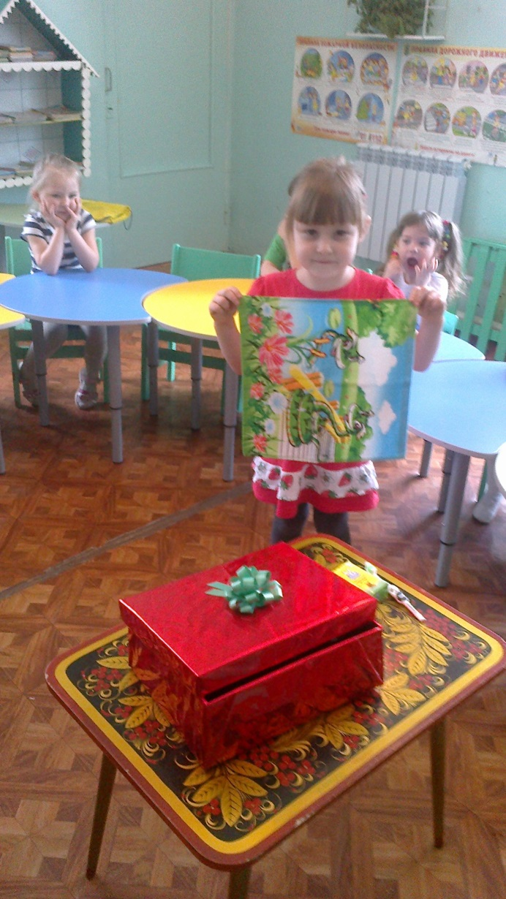
-Хожу – брожу не по лесам,
А по усам и волосам,
А зубы у меня длиннее,
Чем у волка и медведя. (расческа)

-И сияет, и блестит,
Никому оно не льстит,
А любому правду скажет,
Всё как есть ему покажет. (зеркало)

-Скажите, пожалуйста, для чего нужны предметы, которые Мойдодыр положил в шкатулку?
Побеседуем с Димой.
- Дима, ты кто? (мальчик, кем ты был раньше? (малышом, кем станешь, когда вырастешь? (мужчиной, а потом? (дедушкой) .

Рассматриваем схему
.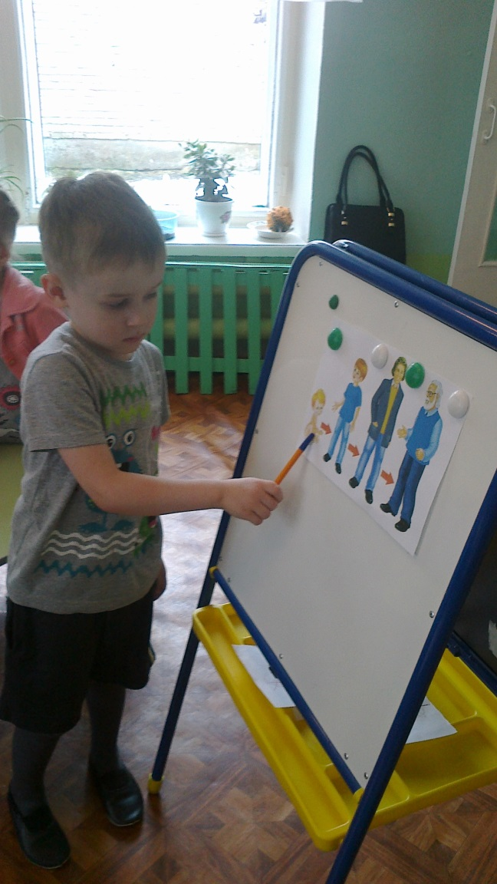
-Скажите, пожалуйста, почему так происходит? Почему человек меняется?
(он растёт, взрослеет, стареет)

-А вот и наша девочка! Она изменилась? Почему? Какой она стала? Вам эта девочка нравится? Вы хотите с ней дружить? Тогда давайте с ней поиграем
.Физкультминутка

-Жили на свете мальчики – весёлые пальчики.
А озорные ножки ходили по дорожке.
Шея крутит головой,
Повторяйте все за мной.
Вправо, влево оборотик,
Теперь погладим свой животик.
Наше тело потянулось
И слегка вперёд нагнулось.
Как берёзонька стройна
Стала ровною спина.
А теперь все потянулись
И друг другу улыбнулись.
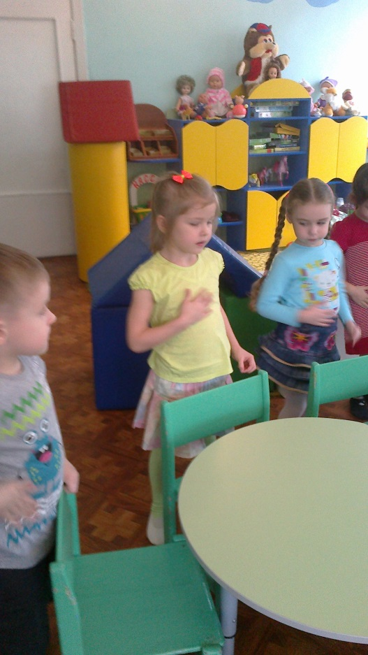

-Ребята, а вы знаете, что такое витамины? А где они живут? Витамины живут не только в бутылочках и коробочках, они живут в продуктах, которые мы с вами покупаем в магазинах и едим. Чем больше витаминов в продукте, тем он полезнее для человека. Как вы думаете, где больше всего витаминов? (в овощах и фруктах) .
Сейчас мы с вами поиграем. Мы разберёмся какие продукты полезные , а какие вредные.
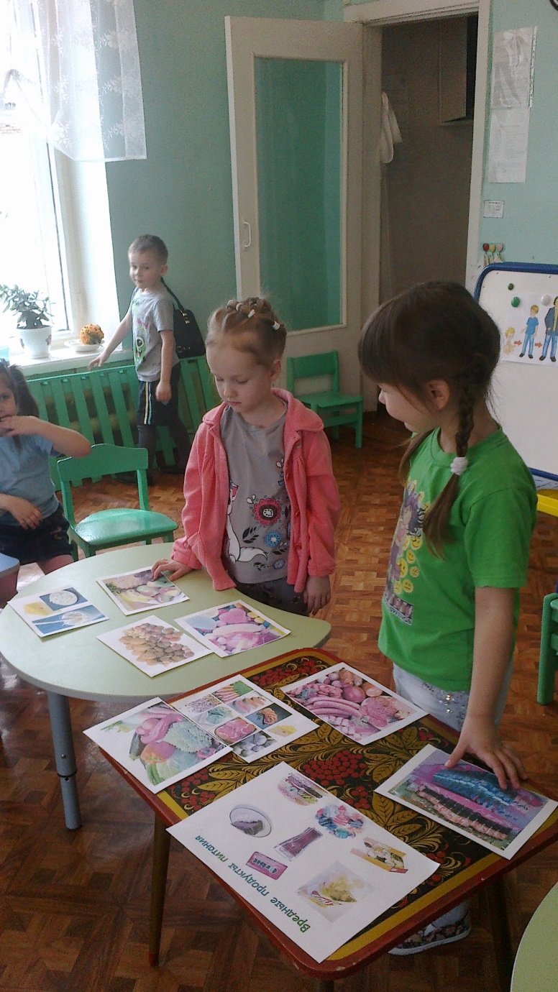
-Вспомните, пожалуйста. Какими полезными продуктами и блюдами вас кормят в детском саду?
-Ну что ж, ребята, нам пора возвращаться в детский сад, наше путешествие закончено. Усаживайтесь удобней, и полетели.
-Как называется страна, в которой мы побывали? Как зовут хозяина этой страны? Что нового вы узнали? Вам понравилось путешествие?

